

**ISTITUTO COMPRENSIVO “L. CADORNA”**  
**Sede ammin. v. Dolci, 5 - Milano- Tel. 024047233 – 024035552 Fax. 02/48701589**  
**Scuola primaria e Scuola dell’infanzia “L. Cadorna”**  
**Scuola primaria “M. L. King”- Tel. 02/88444918**  
**Scuola secondaria di 1° “M. Ricci” – Tel. 02/88444937**  
**Cod. Fisc. 80126790155 – Codice Meccanografico MIIC8C400E**  
**MIIC8C400E@istruzione.it; ist.cadorna@.tiscali.it**  
[**www.istitutocadorna.gov.it**](http://www.istitutocadorna.gov.it)

***UN NOME IN VIAGGIO: una favola dentro una valigia****.*

PREMESSA E FINALITA’.

Il percorso proposto nasce dall’esigenza di impostare una didattica che educhi al valore dell’accoglienza tenendo conto delle caratteristiche culturali dell’utenza.

La nostra scuola dell’infanzia è caratterizzata infatti da un’utenza multietnica: molte famiglie sono migranti e circa l’80% degli alunni parla una lingua madre diversa dall’italiano. La didattica è impostata quindi sulla necessità di favorire l’espressione linguistica dei bambini e i contenuti devono essere accessibili a tutti ma nello stesso tempo stimolanti per tutti.

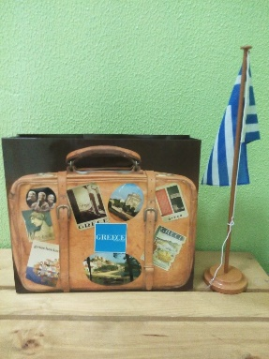LA SCELTA DEL RACCONTO E LA SUA RIELABORAZIONE.

Il progetto, durato da novembre a febbraio, è stato costruito a partire dalla lettura della storia “*La zattera*” di *Lucia Salemi*. Il racconto presenta in modo poetico e delicato il tema della migrazione, attraverso il viaggio su una zattera di 5 bambini con le loro valigie.

Dopo la lettura dell’inizio della storia, i bambini con l’aiuto docenti, hanno provato ad immaginare cosa contenessero le valigie e a rappresentarne il contenuto puntando l’attenzione non tanto sugli oggetti che comunemente si portano in un bagaglio ma sulle emozioni del viaggio stesso e sui bisogni associati all’arrivo in un altro paese.

Alcuni bambini della nostra scuola hanno vissuto in prima persona il dramma di dover lasciare la casa d’origine, quella dei nonni e familiari, per trasferirsi nella nostra città. Più in generale nel viaggio della vita ogni bambino, ma anche ogni adulto, porta nella sua valigia sogni, desideri, speranze e li condivide con chi gli sta vicino.

Il passaggio successivo è stato quindi quello di individuare dei simboli che potessero dare forma e visibilità a bisogni e desideri ma che nello stesso tempo fossero rappresentabili con immagini vicine alle esperienze quotidiane dei bambini. Tra quelle indicate nel racconto e quelle proposte dai bambini sono state scelte:

* **la pianta** (per il bisogno di conservare il legame con la terra, come le radici di un fiore),
* **il sole** (per il bisogno di calore e di gioia);
* **l’arcobaleno** (per i desiderio di serenità e pace),
* **la coperta** (per il bisogno di conforto e accudimento),
* **il cuore** (per il desiderio di trovare affetto e accoglienza).

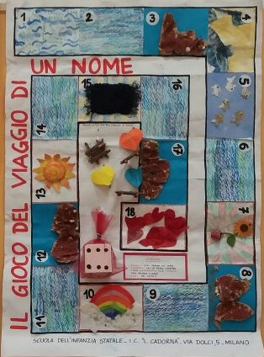I bambini sono poi stati invitati ad immaginare il viaggio della zattera e a ipotizzare eventi favorevoli (il mare calmo, il vento) ed eventi sfavorevoli al suo procedere (gli scogli, la tempesta). Ogni evento è stato raffigurato con tecniche diverse: frottage, collage e bassorilievi con materiali di recupero.

Con queste immagini si è deciso di realizzare **un grande gioco dell’oca** in cui ai vari simboli è stato assegnato l’effetto di accelerare o rallentare il viaggio della zattera. Il gioco richiede di accompagnare il movimento delle pedine con frasi che raccontino quello che accade. Stimola così un continuo provare e riprovare a narrare, con momenti di successo e regressioni, passi avanti e passi indietro, proprio come vuole la regola del gioco; nello stesso tempo si rinforzano nel bambino schemi linguistici che aiutano la narrazione della storia.

DAL RACCONTO ALLO SPETTACOLO

Nella narrazione e rielaborazione di una storia, specie quando non si ha certezza della reale comprensione del messaggio verbale, si deve cercare di coinvolgere il bambino nella sua totalità, inclusa la dimensione espressiva di tipo ludico-motorio e drammatico-teatrale. Per questo sono state proposte ai bambini delle musiche e canzoni che potessero evocare le emozioni narrate nella 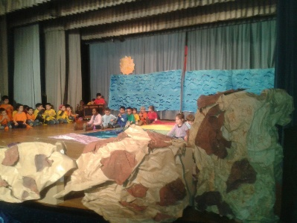storia ed è stato chiesto loro di muoversi a ritmo. Sono nate così coreografie e balli. Visto l’esito coinvolgente di questa esperienza, i docenti hanno deciso di unire tutti gli spunti offerti dai bambini e ideare uno **spettacolo teatrale,** creando anche i fondali e gli oggetti per lo scenario.

Per la lettura del copione dello spettacolo con musiche e canti utilizzati si rimanda al seguente link

<http://www.istitutocadorna.gov.it/iclc/oggi-e-la-giornata-internazionale-della-lingua-madre-iniziativa-teatrale-della-nostra-scuola-dellinfanzia/>

LE IMMAGINI DELLO SPETTACOLO

Lo spettacolo è stato messo in scena nel Teatro di zona. Ecco alcune scene e idee per realizzare semplici coreografie di effetto.

*(Per una visione integrale del copione e dello spettacolo si rimanda al sito della scuola alla voce percorsi didattici)*